- 业界常见模式：
复杂度、自由度逐渐递增：
低代码、高代码确定性编排和动态模式

控制面 | 用户如何配置 | 适合场景
Agent页面编排 | 在 Agent 页面添加子 Agent、填写职责和转交关系 | 简单分流、主从委派、自动路由
工作流编排 | 在画布中配置串行、并行、分支、变量、审批和异常处理 | 稳定业务流程、复杂任务、人机协同
ADK/SDK 编排 | 通过代码实现 Router、Supervisor、Parallel、Pipeline | 高度定制、复杂状态、跨平台 Agent

- 腾讯云
多Agent做了这三种定义：
1.自由转交，设计对应了路由模式和handoff模式。默认有一个主agent，可以设置每次回复的对象，如果选择主agent，就是路由模式，如果选择子agent，还可以额外设定任意agent的转交关系，变成handoff的模式。
2.工作流画布：负责复杂编排
3.plan and execute：通过内置的agent给用户选择

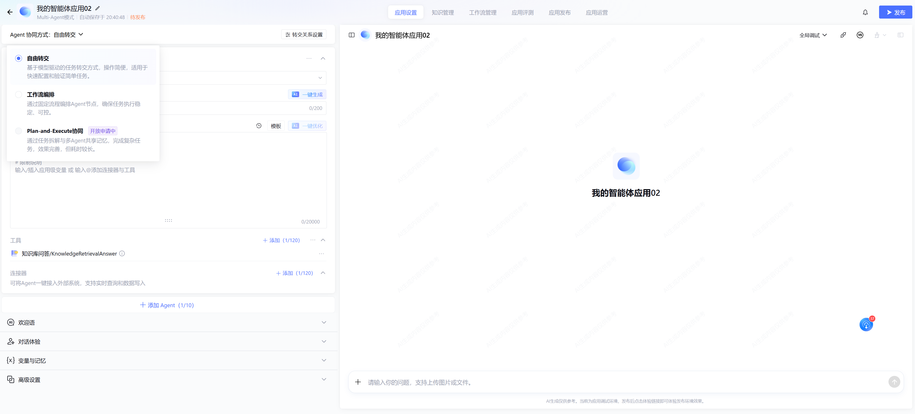

- 阿里云
它的支持主要是通过：
- 工作流画布：做确定性编排
- 组件：Agent应用支持发布为组件，其它应用可以直接包含，还支持工作流作为组件。

- 火山
A2A智能体空间：每个AgentRuntime就对应一个Agent，但是可以注册到A2A智能体空间，通过A2A协议通信。
编排主要提供SDK：
• 固定流程：SequentialAgent
• 可并行任务：ParallelAgent
• 反思、审核、重试：LoopAgent
• 动态路由：普通 Agent(sub_agents=[...])，让模型选择专家
高代码编排，低代码发布。最后通过可以发布到Agent Runtime上：

VeADK 编写 Agent
↓
create_agentkit_app 包装
↓
AgentKit Runtime 部署

- AWS：网页表单式 Supervisor 编排
AWS 不需要画布，可以直接在 Bedrock Agent Builder 的 Multi-agent collaboration 区域：
- 把当前 Agent 设为 Supervisor；
- 选择“Supervisor 汇总”或“Supervisor with routing 子 Agent 直答”；
- 从下拉框添加 Collaborator Agent；
- 填写每个 Collaborator 的适用场景；
- 选择是否把完整会话历史传给子 Agent。
这是非常标准的“网页配置主从 Agent”方式。AWS 官方配置步骤
但它属于 Bedrock Agents Classic，2026 年 7 月 30 日后不再向新客户开放。新的 AgentCore 暂时更偏运行、A2A 和治理底座，没有提供同等成熟的 Supervisor 网页配置界面。
- Google Cloud：网页树状 Agent 层级
Google Cloud 的 CX Agent Studio 可以直接在网页中：
- 创建 Root Agent；
- 点击 Root Agent 下方的“Add sub-agent”；
- 设置每个 Agent 的名称、描述、模型、工具和指令；
- 继续给子 Agent 添加下一级子 Agent；
- 在指令中明确引用目标 Agent，控制委派。
它展示的是 Agent 层级树，不是传统“节点—连线”的确定性工作流画布，比较接近腾讯云的主 Agent + 子 Agent 组织方式。CX Agent Studio 创建层级、Agent 层级定义
Google 通用 Agent Studio 也可以在网页中添加主 Agent 和 Sub-agent，但当前界面仍称为 Flow Canvas，而且处于 Preview；如果严格排除所有画布形式，则主要应统计 CX Agent Studio。Google Agent Studio
- Azure：有直接配置，但处于过渡状态
Microsoft Foundry Classic 曾经提供非常直接的 Connected Agents：
- 在主 Agent 页面点击 Add；
- 选择一个已有 Agent；
- 填写名称和“何时调用该 Agent”的描述；
- 主 Agent 根据自然语言自动决定是否委派。
但 Classic Agents 已弃用，计划在 2027 年 3 月 31 日退役。Connected Agents Classic
新 Foundry Portal 可以把远程 A2A Agent 连接为主 Agent 的工具，因此仍能在网页上做“一层主 Agent → 专家 Agent”委派；但任意 Handoff 关系、Group Chat、并行和 Magentic 规划目前主要依赖 Agent Framework 代码。部分 Foundry-to-Foundry A2A 配置甚至仍需要 REST API。Foundry A2A
因此，如果要写成一句结论：
除工作流画布外，腾讯云、AWS Bedrock Agents Classic 和 Google Cloud CX Agent Studio支持较完整的网页主从 Agent 编排；Azure支持网页连接/委派 Agent，但完整多 Agent 拓扑已转向代码优先；阿里云主要是组件嵌套，火山引擎主要是 A2A 注册加 SDK 编排。

